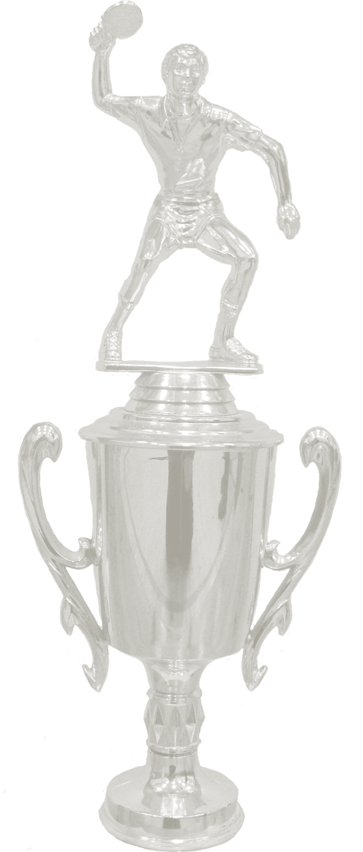
PASI VALASTI
LAVIA OPEN
SU 29.1.2017 KLO 11.00–15.00
Lavia, Suomelan koulun liikuntasali tampereentie 19.
Ilmoittautumiset vesa.peltovirta@gmail.com / 0400-788886 tai suolari@luukku.com/ 040-5717299 tai sunnuntain pöytätennisharjoituksien yhteydessä pe 27.1.2017 klo 15.00 mennessä.
Arvonta klo 11.00, matsit alkavat n. klo 11. 15. Pelipallona valk./kelt.Stiga/tibhar *** 40mm selluloidi, erät 11:een paras viidestä. Yleinen, naisten ja junioreiden sarjat erikseen. Naisille ja nuorille oma sarja niin halutessaan, muuten yleisessä sarjassa.

WWW.PINGISGURUT.FI
Järjestää: Pingisgurut ry. 

